Уважаемые родители (законные представители) наших воспитанников!
Период вынужденной домашней самоизоляции в целях сохранения здоровья и жизни детей и взрослых – это возможность провести время всей семьей, пообщаться, научиться и научить друг друга чему-то новому, дружно смастерить поделки и нарисовать рисунки на конкурсы.
Придерживайтесь режима дня для дошкольников, который действует в детском саду. Для ребенка важны полноценный сон, правильное питание, обеспечение необходимой двигательной активности. Охраняйте психическое здоровье детей: лимитируйте время нахождения перед телевизором, компьютером, ноутбуком, планшетом, ограждайте девочек и мальчиков от тревожных новостей и страхов.
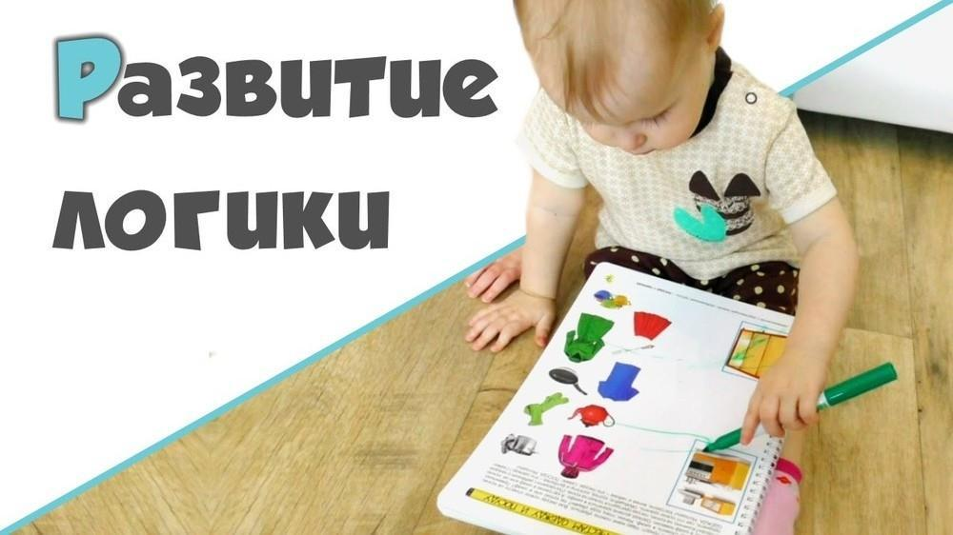
Рекомендации по развитию, обучению, воспитанию дошкольников:

Игры на развитие логического мышления

- Игры на формирование умений выполнять классификацию.

«Разложи предметы»
Оборудование: набор из 8 игрушек и предметов различных по назначению, но одни – деревянные, а другие – пластмассовые: машинки, пирамидки, грибочки, тарелочки, бусы, кубики, домики, елочки по 2; две одинаковые коробочки.
Ход игры: Педагог рассматривает с ребенком все игрушки по одной, а затем говорит: «эти игрушки надо разложить в 2 коробочки так, чтобы в каждой коробке оказались игрушки – чем-то похожие между собой». В случае затруднения педагог первую пару игрушек – елочки ставит их рядом и просит ребенка сравнить: «чем эти елочки различаются между собой?». Если ребенок не может найти основное отличие, педагог обращает внимание ребенка на материал, из которого сделаны эти игрушки. Затем ребенок действует самостоятельно. В конце игры надо обобщить принцип группировки: «в одной коробке – все деревянные игрушки, а в другой – все пластмассовые».

«Летает – не летает»
Ход игры: Педагог предлагает детям быстро назвать предметы, которые летают, когда он скажет слово «летает», а затем назвать предметы, которые не летают, когда он скажет слово «не летает».

«Съедобное – не съедобное»
Игра проводится по аналогии с предыдущей. Педагог произносит слова «съедобное», «не съедобное».

«Будь внимательным»
Ход игры: Педагог говорит детям: «я буду называть четыре слова, одно слово сюда не подходит. Вы должны слушать внимательно и назвать лишнее слово». Например, матрешка, неваляшка, чашка, кукла; стол, диван, цветок, стул и т.д. После каждого выделенного «лишнего» слова педагог просит ребенка объяснить, почему это слово не подходит в данную группу слов.

- Игры на формирование умений выполнять систематизацию.

«Новоселье у матрешек»
Цель: учить детей сравнивать предметы, видеть в предметах разные их свойства, располагать предметы в определенном порядке, выделив при этом существенный признак.
Ход игры: педагог рассказывает: «матрешки поселились в новом доме. Каждая получила свою квартиру. Самая маленькая – на первом этаже, на втором – немного побольше, на третьем – еще побольше, на четвертом – еще больше. А на пятом, последнем этаже – самая большая. Они порадовались своим квартирам и пошли в парк гулять. Пришли вечером и забыли, кто где живет. Помоги же матрешкам найти свои квартиры. Расскажи им, где их квартиры.

Игра «Что тяжелее?»
Цель: учить детей раскладывать изображения предметов в определенной последовательности, ориентируясь на качество предметов.
Оборудование: набор карточек с изображением следующего вида одежды: зимнее и осеннее пальто, зимнее платье, летнее платье, купальник; на обратной стороне полоски соответствующей длины: самая длинная изображает зимнее пальто, короче – осеннее пальто, еще короче – зимнее платье и т.д.
По аналогии проводятся следующие игры: «Кто старше?», «Что ярче светит?», «Что быстрее?», «Кто быстрее?»

Игра «Угадай-ка: плывет – тонет?»
Ход игры: Ребенку предлагают угадать, какие предметы плавают, а какие – тонут. Педагог называет попарную группу предметов: деревянная палочка – гвоздь, деревянная и металлическая линейки, деревянный и металлический шарики, деревянный и металлический корабли, металлическое и деревянное колечки и т.д. В случае затруднений педагог организует практические действия с этими предметами. Предметы даются в случайном порядке, а не попарно. В конце игры следует предложить ребенку обобщить, какие же предметы плавают, а какие тонут, почему?

Рассказы – загадки.
«Что было ночью?»
«В д.с воспитатель подошел к окну и сказал: «дети, посмотрите в окно, все вокруг белое – земля, крыши домов, деревья. Как вы думаете, что было ночью?». Что ответили дети?».

«Дождливая погода»
«Девочка Таня гуляла на улице, потом побежала домой. Мама ей открыла дверь и воскликнула: «ой, какой пошел сильный дождь!». Мама в окно не смотрела. Как мама узнала, что на улице идет сильный дождь?».

«Не покатались»
«Два друга – Олег и Никита взяли лыжи и пошли в лес. Ярко светило солнышко. Журчали ручьи. Кое-где проглядывала первая травка. Когда мальчики пришли в лес, то покататься на лыжах не смогли. Почему?».
Продолжи предложения:
Мы включили свет, потому что … .
Мама вернулась, чтобы взять зонт, потому что … .
Дети надели теплую одежду, потому что … .
Щенок громко залаял ,потому что … .
Алеша выглянул в окно и увидел … .
Таня проснулась утром и … .

Игра «Подбери пару к слову».
Цель: развитие внимания, мышления и речи.
Оборудование: мяч.
Дети встают в круг. Воспитатель с мячом - в центре круга, он бросает мяч одному из детей и говорит: «Игрушка». Ребенок должен поймать мяч и назвать, например, «Кукла».

Игра «Что это? Кто это?»
Цель: развитие мышления и речи.
Оборудование: 24 предметные картинки.
Дети делятся на две команды. Садятся за столы на удалении друг от друга. Каждой команде раздаются одинаковые комплекты картинок с изображением овощей, фруктов, животных и т. д. Дети поочередно дают описание одной из картинок. Если описание правильное и картинка угадывается, то её откладывают в пользу отгадавших.

Задание «Нарисуй и зачеркни»
Цель: развитие слухового внимания, памяти и мышления.
Оборудование: лист бумаги и простой карандаш (для каждого ребенка).
На столе перед каждым ребенком находятся лист бумаги и простой карандаш. Взрослый предлагает детям:
- Нарисовать два треугольника, один квадрат, один прямоугольник и зачеркнуть третью фигуру;
- Нарисовать три круга, один треугольник, два прямоугольника и зачеркнуть вторую фигуру;
- Нарисовать один прямоугольник, два квадрата, три треугольника и зачеркнуть пятую фигуру

Игра «Любимая еда»
Цель: развивать мышление, речь, умение выделять в сравниваемых объектах признаки сходства и различия.
Оборудование: предметные картинки, например, корова – сено, кролик – капуста, медведь – мед, кошка – молоко и т. д.
Подбираются картинки с изображением животных и пищи для этих животных. Перед дошкольниками раскладываются картинки с животными и отдельно картинки с изображением пищи, предлагается каждому животному разложить его любимую еду.

Игра «Скажи мне наоборот»
Цель: развитие мышления, внимания, умения подбирать слова-антонимы.
Воспитатель предлагает детям назвать слова противоположного значения, например, большой – маленький. Можно использовать следующие пары слов: веселый – грустный, быстрый – медленный, пустой – полный, умный – глупый, трудолюбивый – ленивый и т.д.

Игра «Нелепицы»
Цель: развитие речи, внимания, мышления.
Оборудование: карточка к заданию.
Воспитатель предлагает ребенку рисунки, в которых содержатся какие-нибудь противоречия, несообразности, нарушения в поведении персонажей, просит ребенка найти ошибки и неточности и объяснить свой ответ. Предлагается ответить, как бывает на самом деле.

